НАЦИОНАЛЬНЫЙ ИССЛЕДОВАТЕЛЬСКИЙ УНИВЕРСИТЕТ ИТМО
Факультет программной инженерии и компьютерной техники

Дисциплина: Математическая статистика
Проверочная работа
Вариант 11

Выполнили студенты:
Казорин Даниил Дмитриевич,
Немыкин Ярослав Алексеевич
Группа 22.3
Преподаватель:
Лосев Александр Сергеевич

г. Санкт-Петербург, 2026
Гистограмма
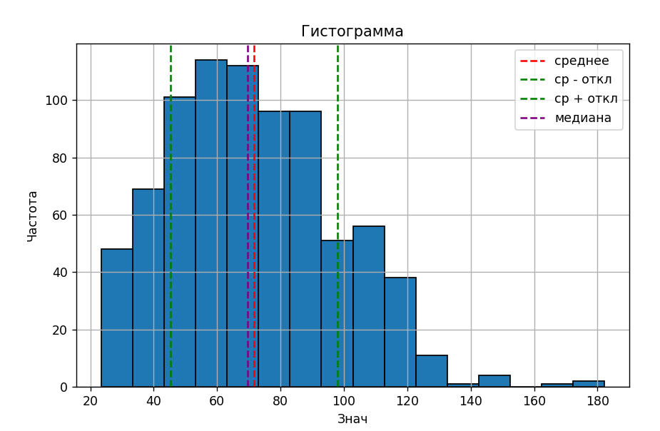
Вывод программы:
Количество наблюдений: 800
Стандартное отклонение: 26.290826963373032
Среднее (группированное): 71.55761562958867
Дисперсия: 693.4472146454061
Стандартное отклонение (группированное): 26.333385932033238
Медиана: 69.67
Асимметрия: 0.4636466321873298

Исследование
Количество мод – 1
Распределение похоже на умеренно-симметричное, асимметрия примерно равна 0.46, скорее всего это происходит из-за хвоста.
Медиана и среднее отличаются не сильно, примерно на 2, соответствует правосторонней асимметрии
Признаков бимодальности или выбросов не наблюдается, но есть хвост
За меру центра лучше всего брать медиану, среднее может быть отклонено «хвостом», что наблюдается и у нас
Наличие правого хвоста может быть связано с тем, что иногда наблюдаются значительно большие значения показателя, чем обычно. Основная часть данных сосредоточена около среднего, но редкие большие значения растягивают распределение вправо.
Закон распределения похож на нормальное распределение, однако из-за правого хвоста можно предположить, что распределение является приближённо нормальным, но слегка асимметричным.

Приложение.
Код
import pandas as pd
import numpy as np
import matplotlib.pyplot as plt
from scipy import stats

data = pd.read_csv("RGR1_A-11_X1-X4.csv")

values = data.values.flatten()

# Кол-во данных
n = len(values)

# границы
xmin = min(values)
xmax = max(values)

# стандартное отклонение
sigma = np.std(values, ddof=1)

# правило Скотта
h = 3.5 * sigma / (n ** (1/3))

# число интервалов
k = int((xmax - xmin) / h)

# интервалы
bins = np.arange(xmin, xmax + h, h)

# частоты по интервалам
freq, edges = np.histogram(values, bins=bins)

# середины интервалов
midpoints = (edges[:-1] + edges[1:]) / 2

# среднее по группированной выборке
mean_grouped = np.sum(freq * midpoints) / n

# дисперсия по группированной выборке
variance_grouped = np.sum(freq * (midpoints - mean_grouped)**2) / (n - 1)

# среднеквадратичное отклонение
std_grouped = np.sqrt(variance_grouped)

# медиана
median = np.median(values)

# Асиметоия
skew = stats.skew(values)

print("Количество наблюдений:", n)
print("Стандартное отклонение:", sigma)
print("Среднее (группированное):", mean_grouped)
print("Дисперсия:", variance_grouped)
print("Стандартное отклонение (группированное):", std_grouped)
print("Медиана:", median)
print(f"Асимметрия: {skew}")

# гистограмма
plt.figure(figsize=(8,5))
plt.hist(values, bins, edgecolor='black')

plt.title("Гистограмма")
plt.xlabel("Знач")
plt.ylabel("Частота")

# линия среднего
plt.axvline(mean_grouped, color='red', linestyle='--', label='среднее')
# интервал [x̄ − σ , x̄ + σ]
plt.axvline(mean_grouped - std_grouped, color='green', linestyle='--', label='ср - откл')
plt.axvline(mean_grouped + std_grouped, color='green', linestyle='--', label='ср + откл')
# линия медианы
plt.axvline(median, color='purple', linestyle='--', label='медиана')

plt.legend()

plt.grid(True)
plt.show()

